# Relatório de Desempenho Financeiro

Período(yyyy/mm/dd): 2020-01-01 a 2024-01-01

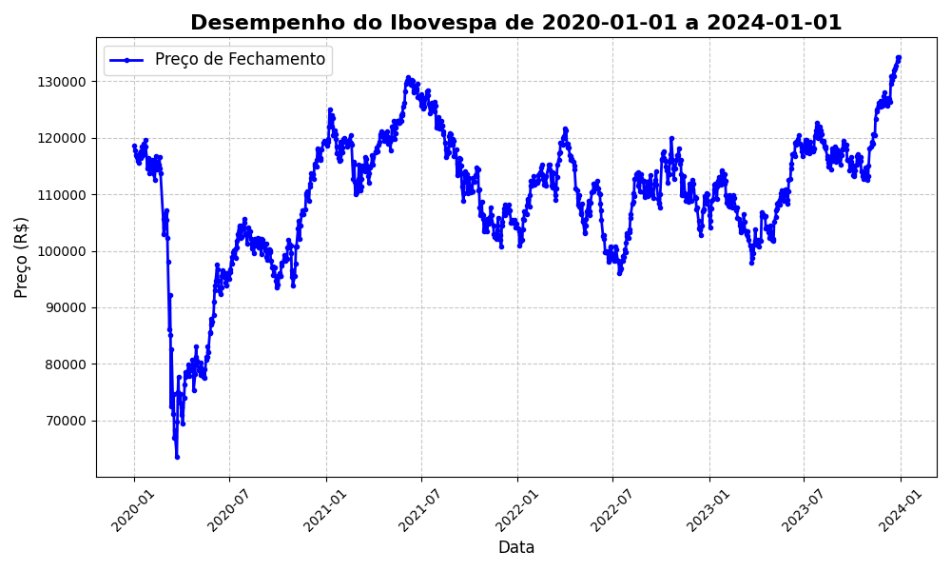

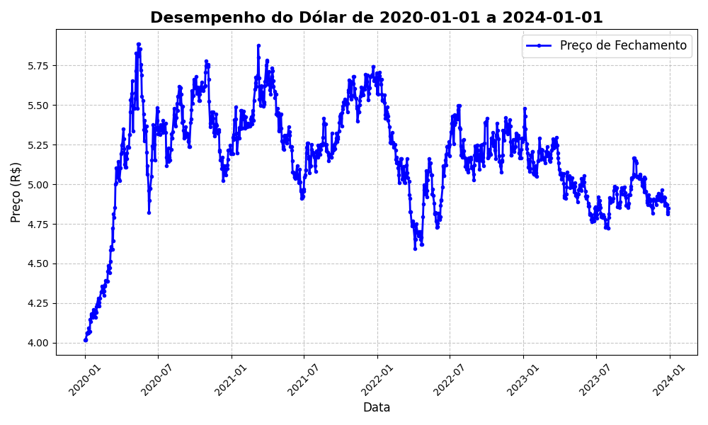

**Resumo dos Valores Máximos e Mínimos:**Ibovespa - Valor Máximo: 134194.00, Valor Mínimo: 63570.00  
Dólar - Valor Máximo: R$5.89, Valor Mínimo: R$4.02